Министерство образования Республики Беларусь

Учреждение образования

БЕЛОРУССКИЙ ГОСУДАРСТВЕННЫЙ УНИВЕРСИТЕТ

ИНФОРМАТИКИ И РАДИОЭЛЕКТРОНИКИ

Инженерно-экономический факультет

Кафедра экономической информатики

ОТЧЕТ

по лабораторной работе №3

**Типы графиков. Экспорт данных. Линии тренда.**

|  |  |
| --- | --- |
| Выполнила: | Студентка группы 772302 Сосновик С.Л. |
| Проверил: | Кунцевич А.А. |

Минск 2020

Построим график изменения показателей по годам

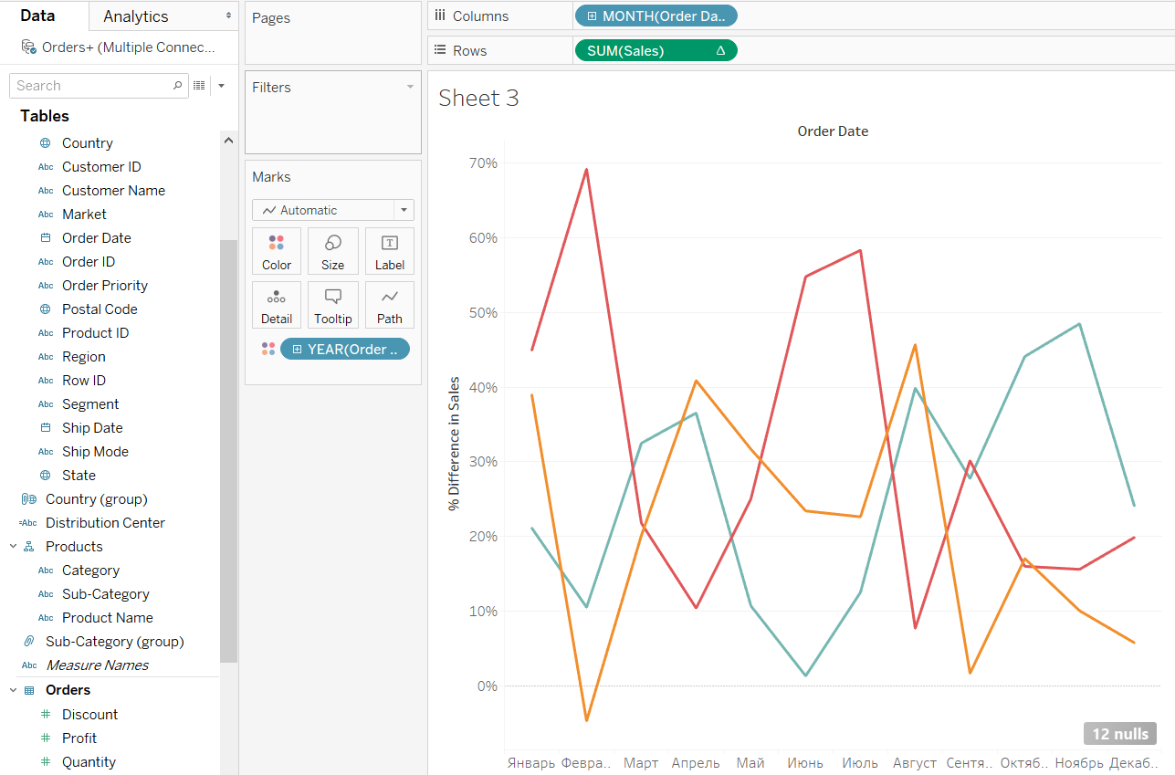

Добавим график суммарных продаж

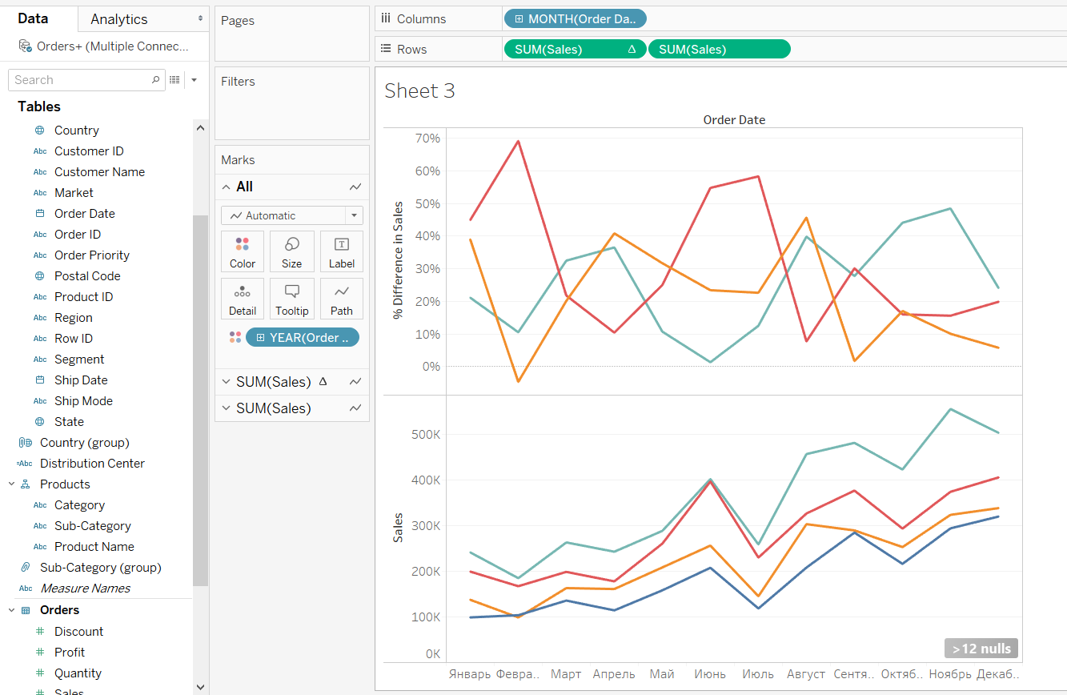

Теперь сделаем один график, при наведении на который можно узнать дополнительную информацию

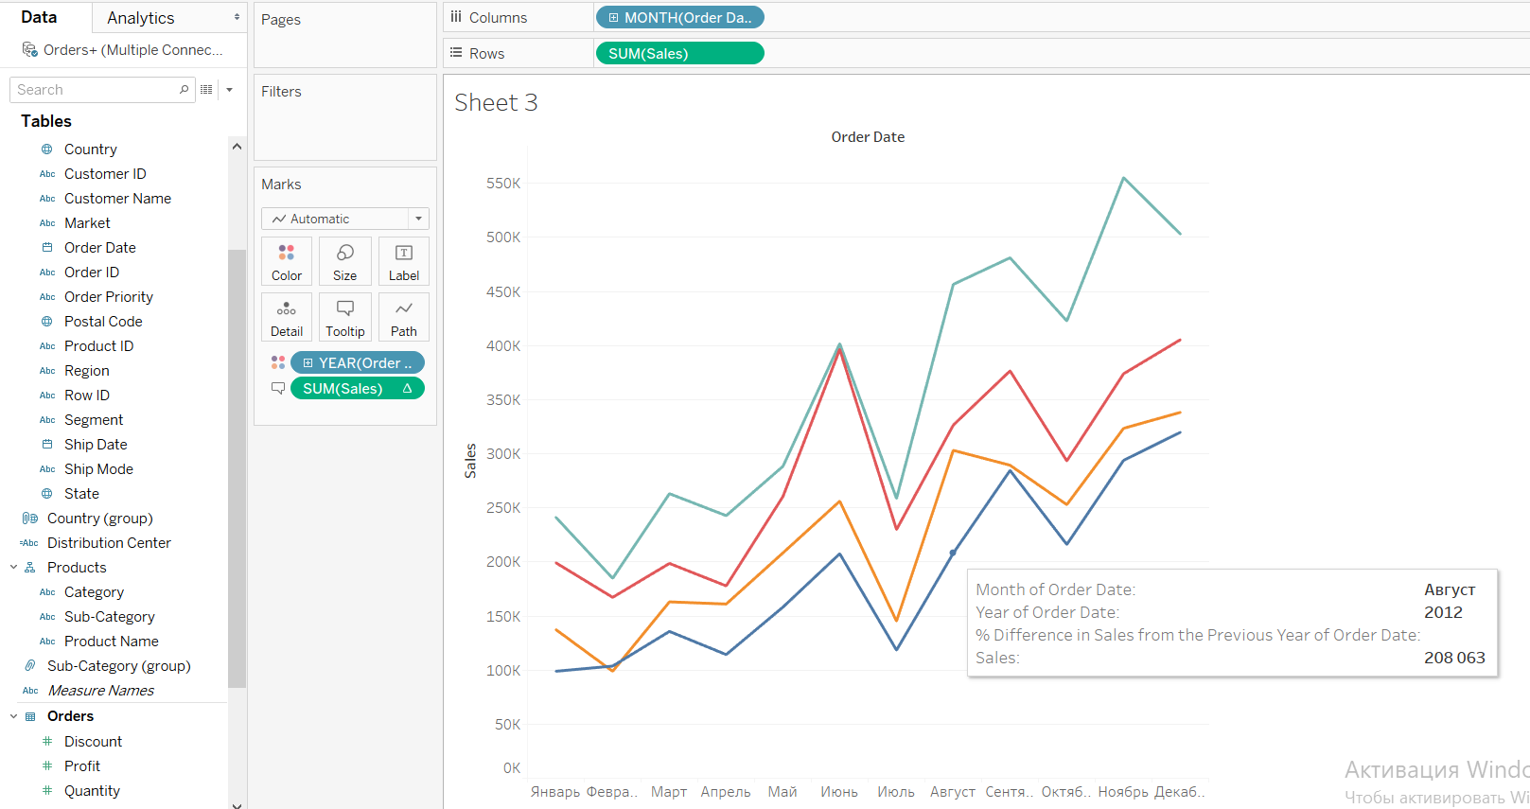

Извлечем из графика исходные данные

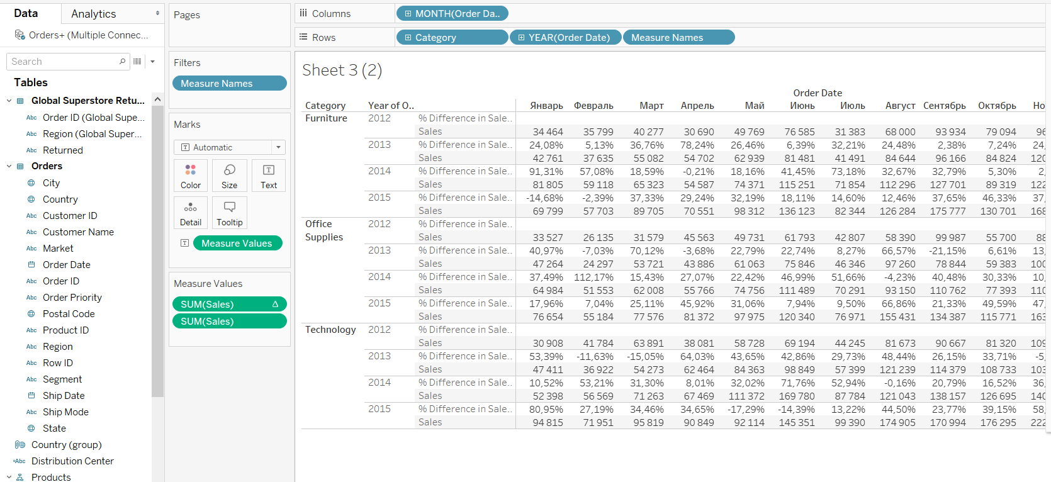

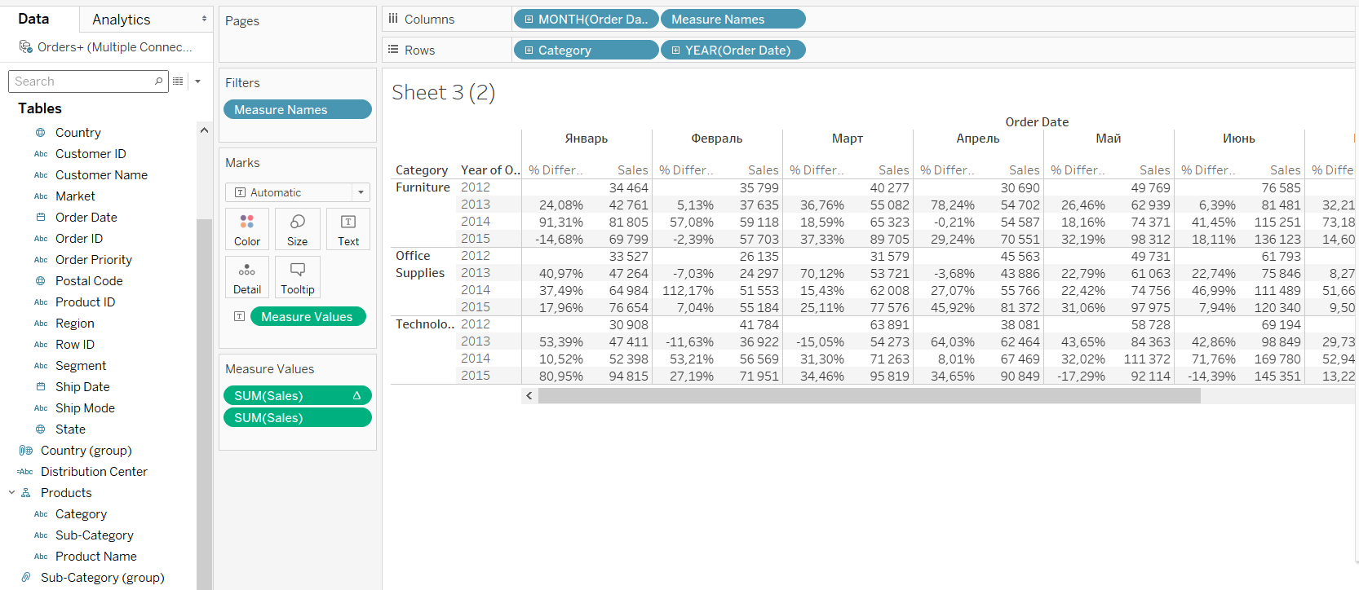

Построим статистику продаж в разных странах

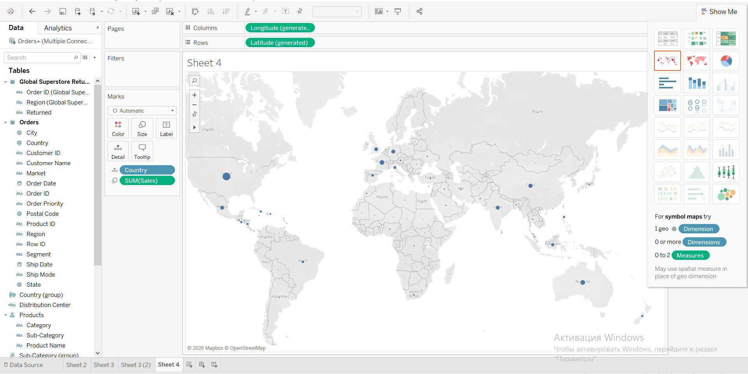

Добавим отображение объемов продаж по штатам и добавим цветовую градацию по объемам продаж

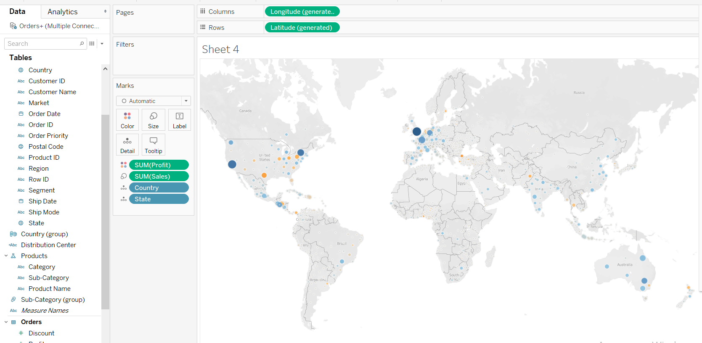

Проверим объем продаж в южном полушарии. Для этого выделим его и создадим новую группу объектов

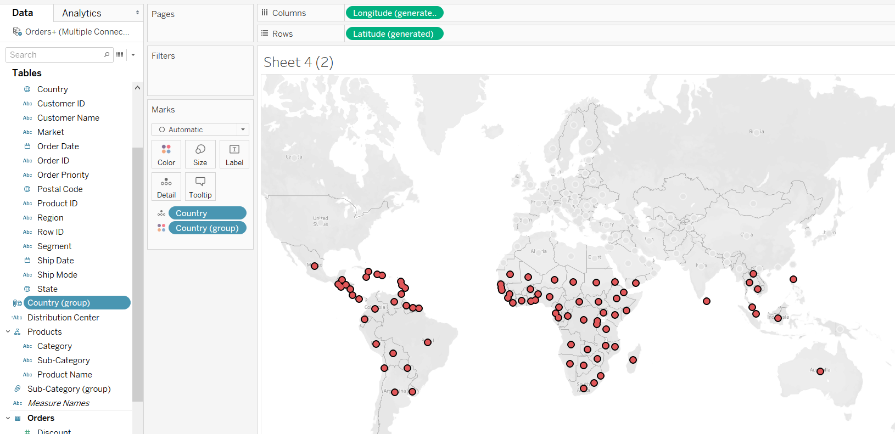

Создадим график, отражающий ситуацию в южном полушарии

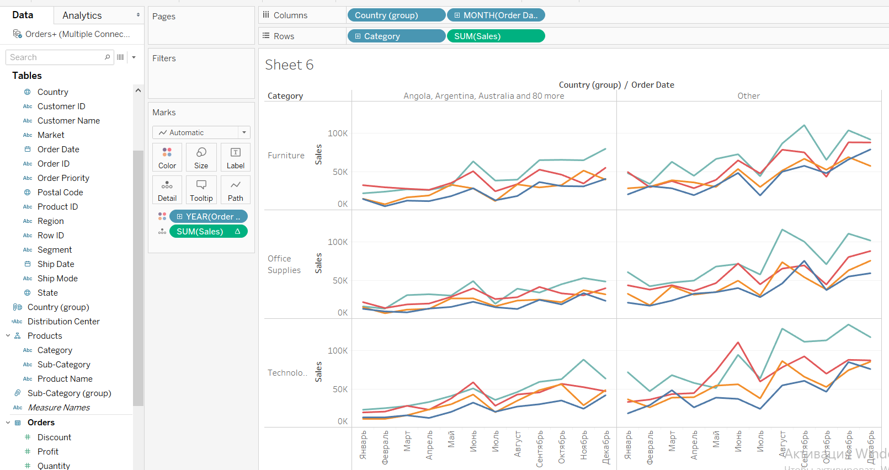

Кликнем по колонке со странами южного полушария и нажмем Keep Only. После этого на экране останется 3 графика, отражающих динамику продаж в нужных нам странах, и сезонности в этих показателях нет.

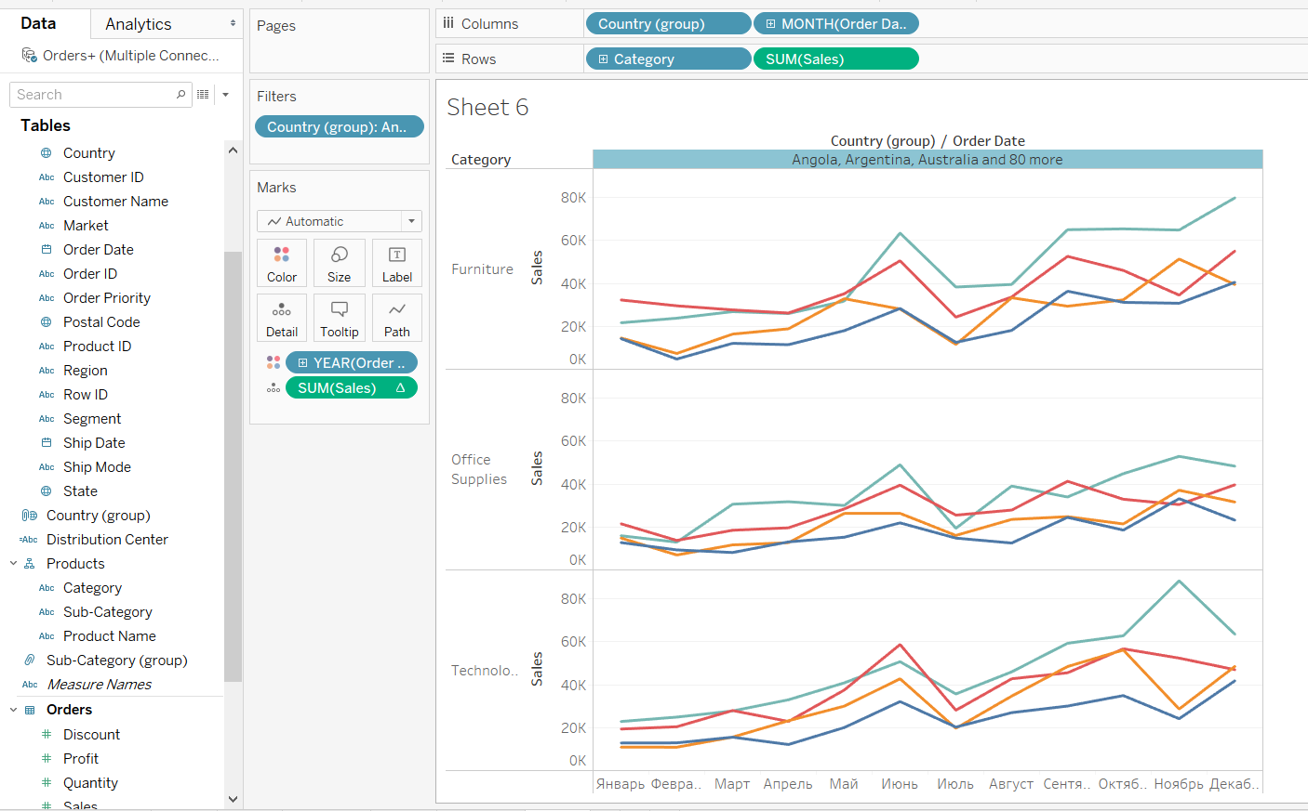

Составим иерархию данных

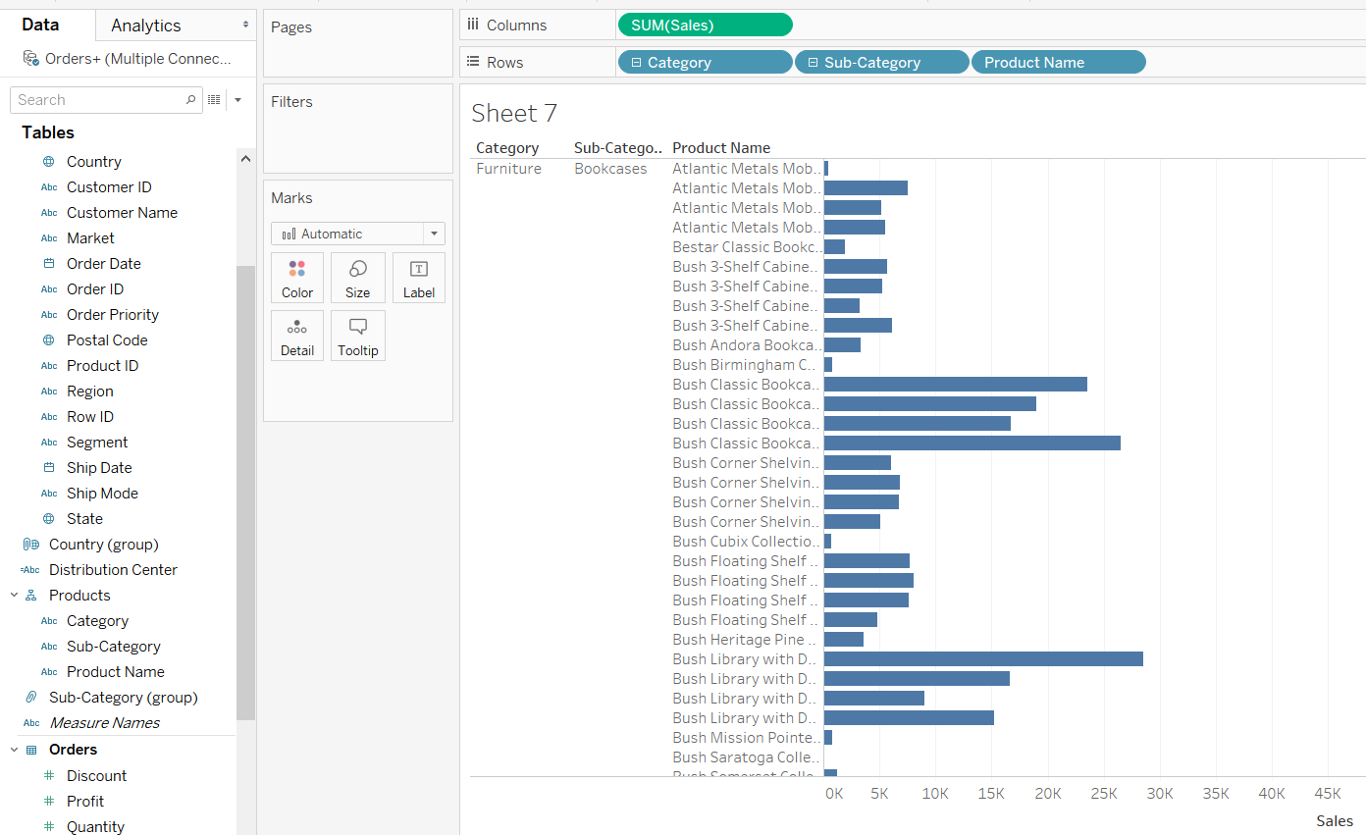

Построим линию тренда

Построим график связи между стоимостью доставки и прибылью.

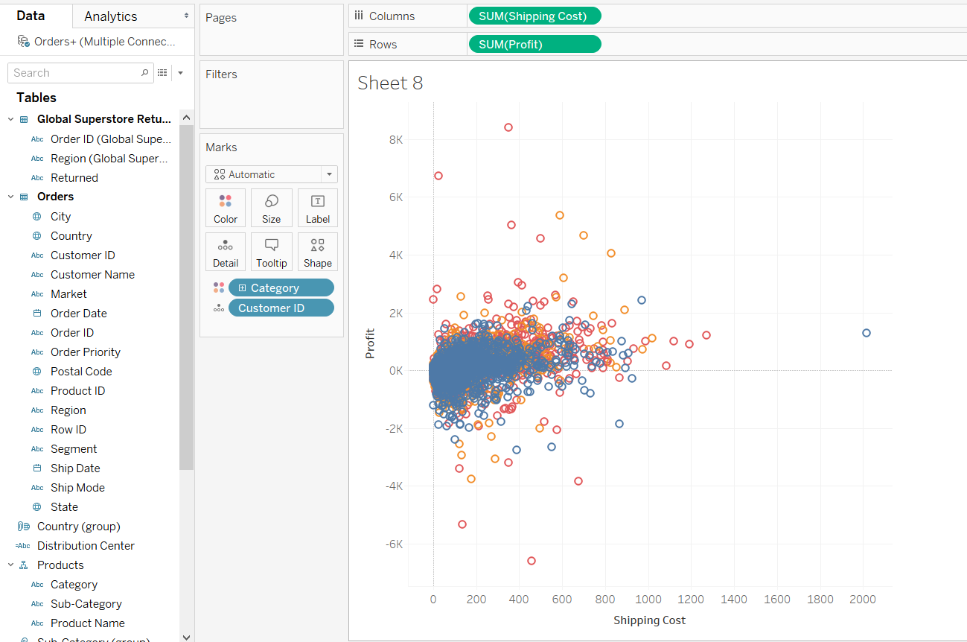

Теперь добавим линейный тренд

